**CP2 - Responsive Web Development**

**Integrantes**

552235 - Emile de Moura Maia

552238 - Guilherme Pereira de Oliveira

94787 - Carlos Eduardo Guedes Alcoforado

552392 - Caio Vitor Urbano Neves

552332 - Julia Andrade Dias

**URL Repositório**

<https://github.com/Emii2003/CP2_Web.git>

**URL da página no gitpages**

<https://emii2003.github.io/CP2_Web/index.html>

1. **Código index**

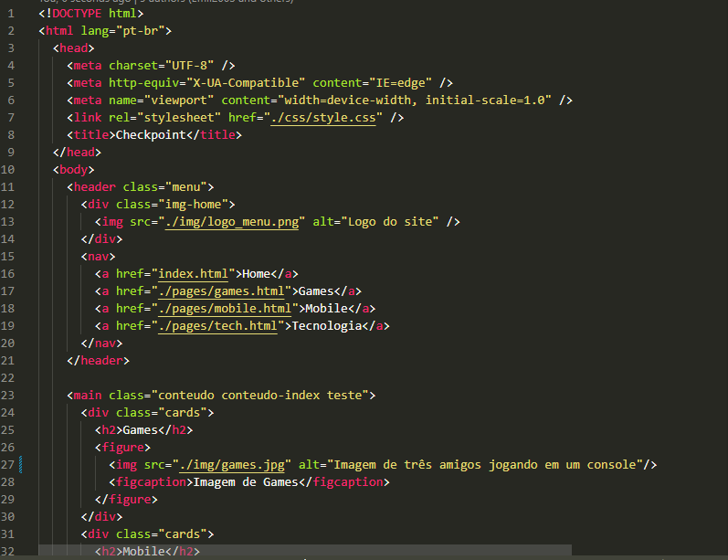

**1.1**

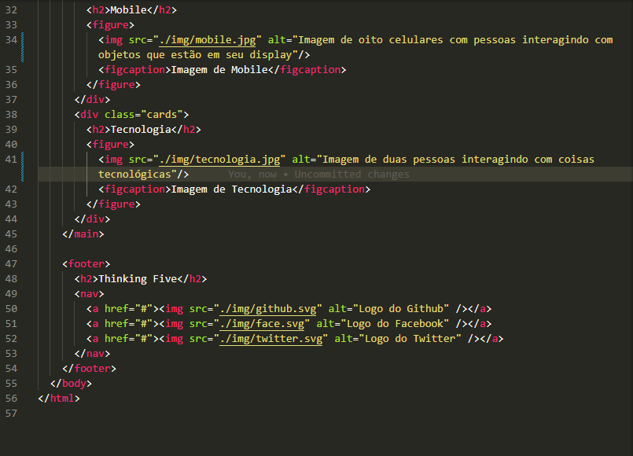

1. **Código da página games**

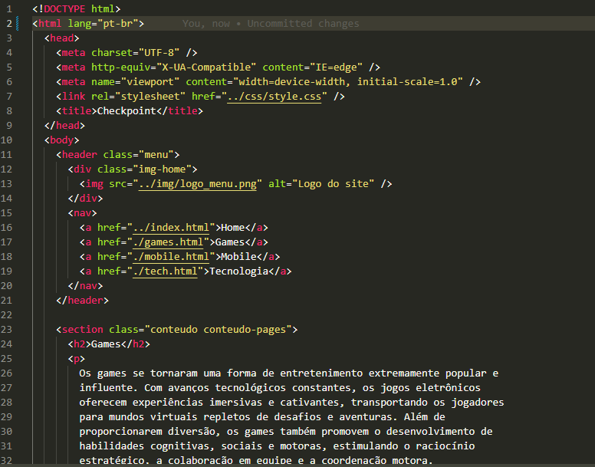

**2.1**

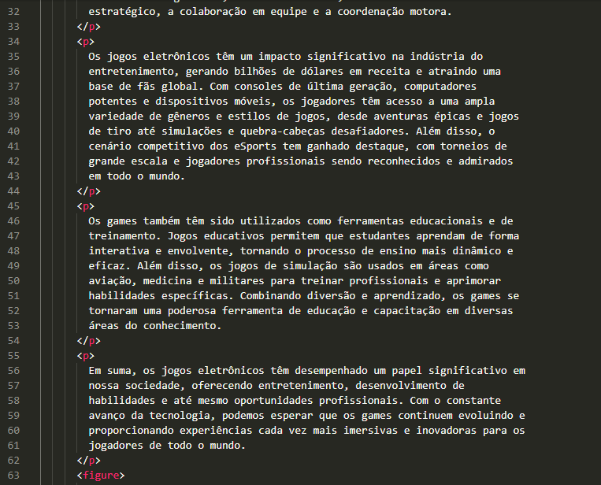

**2.2**

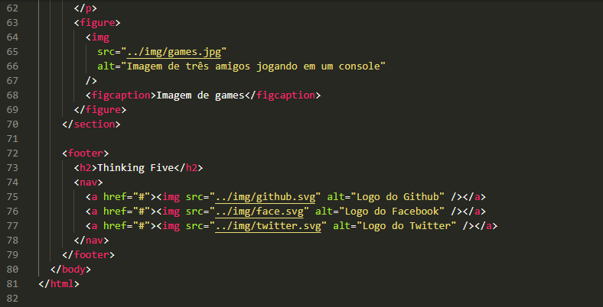

**3.Código da página mobile**

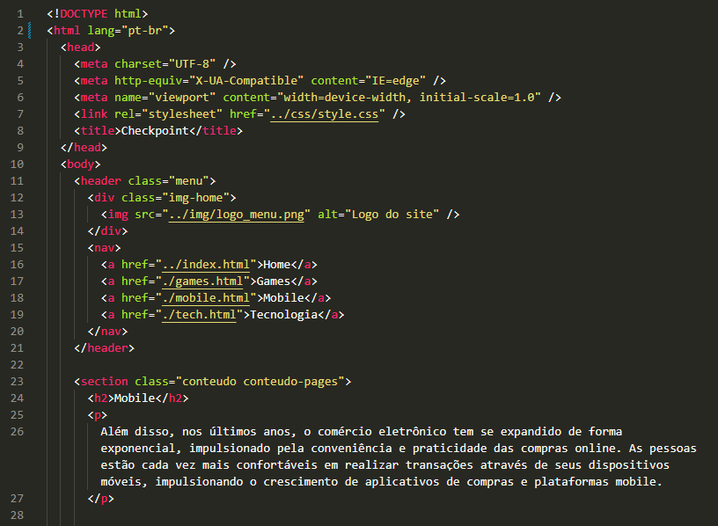

**3.1**

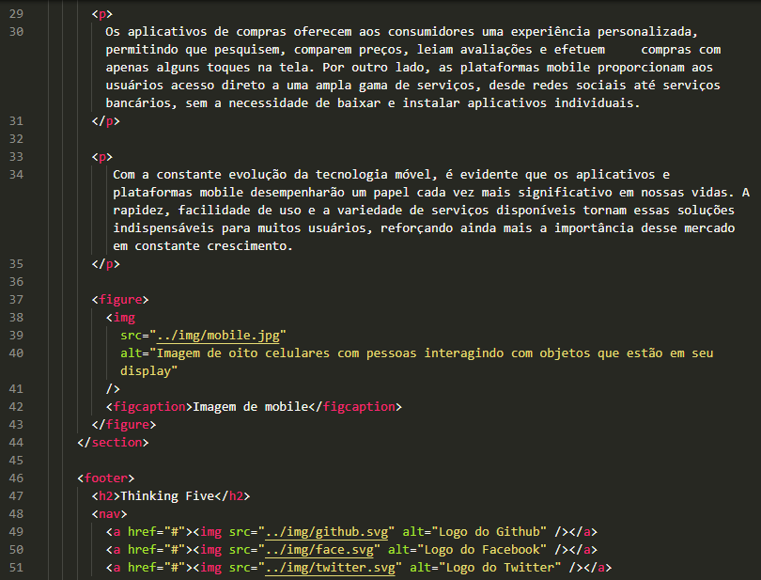

**3.2**

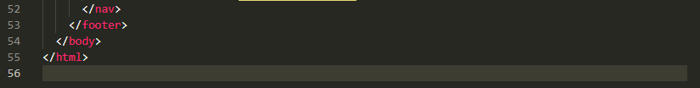

**4. Código da página técnologia**

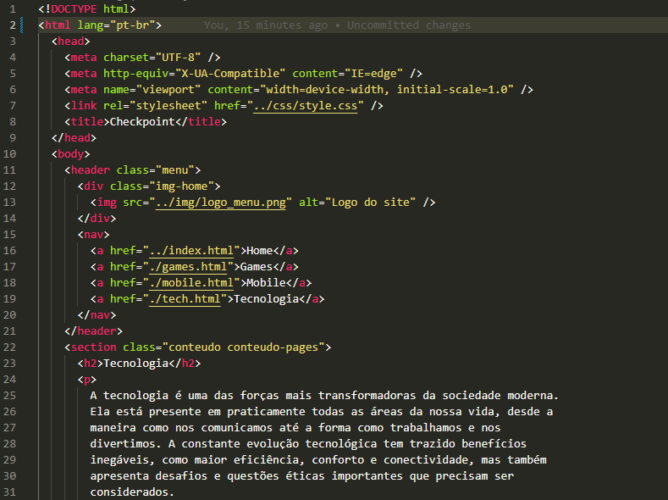

**4.1**

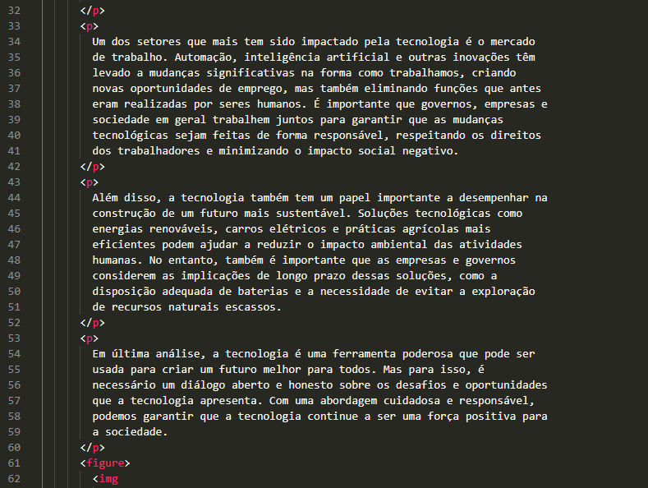

**4.2**

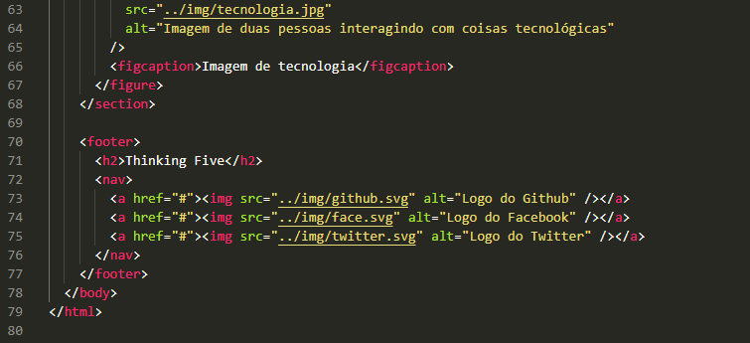

**5. Código style CSS**

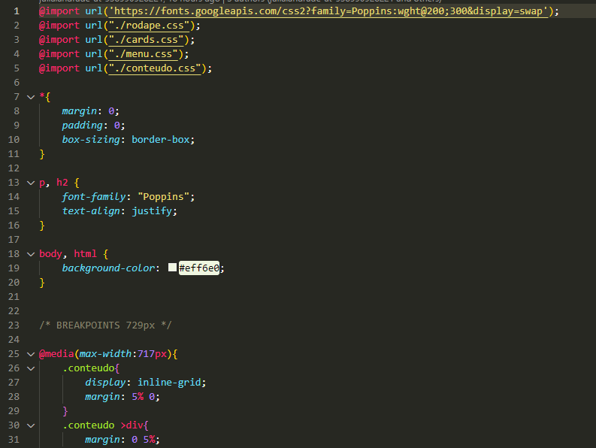

**5.1**

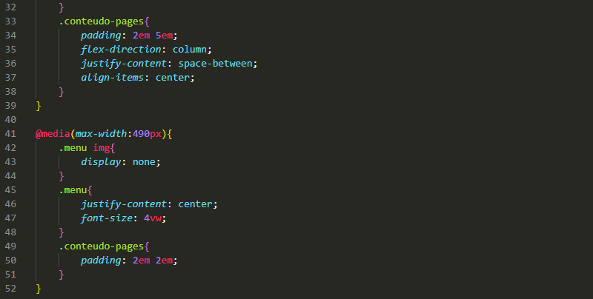

**6. Código cards CSS**

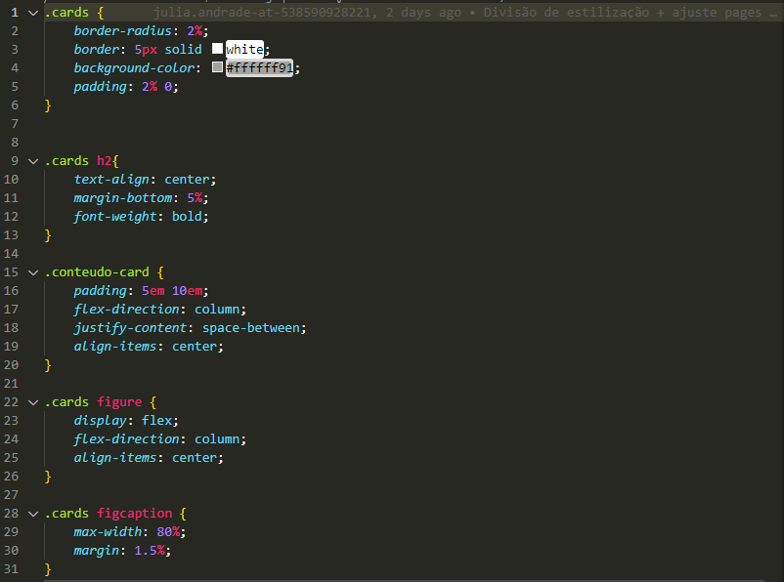

**6.1**

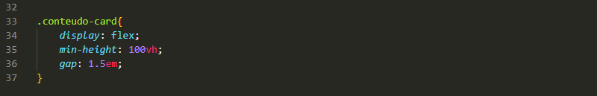

**7. Código conteúdo CSS**

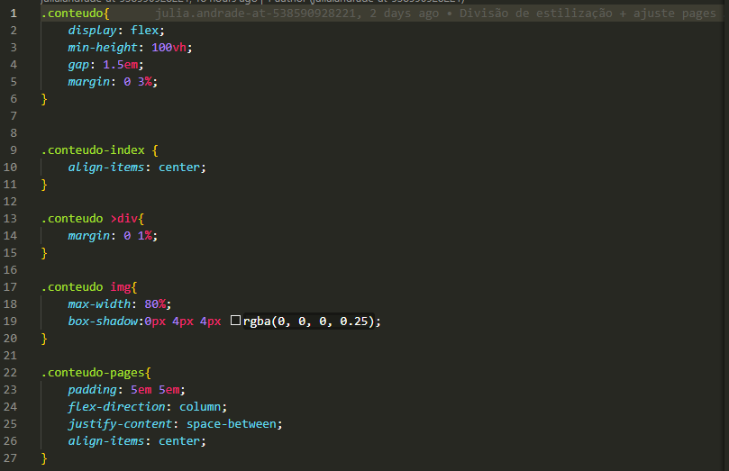

**8. Código menu CSS**

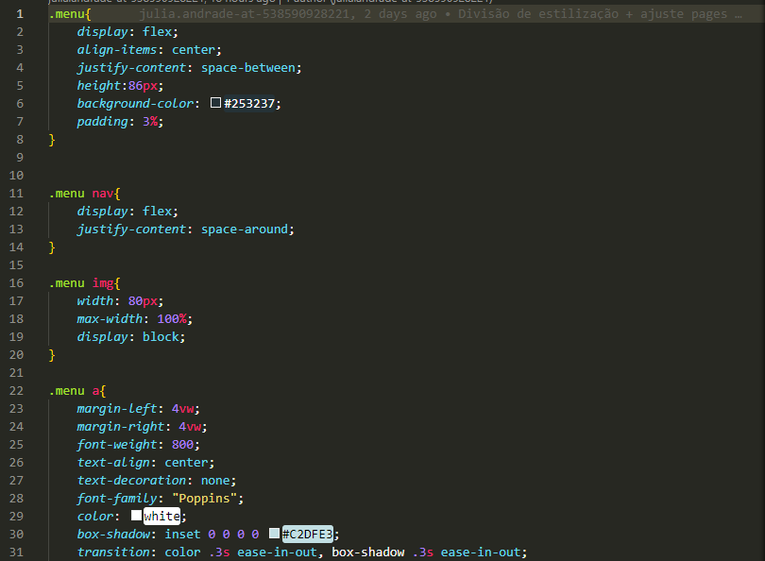

**8.1**

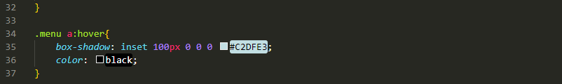

**9. Código rodapé CSS**



